**BAB III**

**JURNAL PRAKERIN**

1. **Teori Dasar**

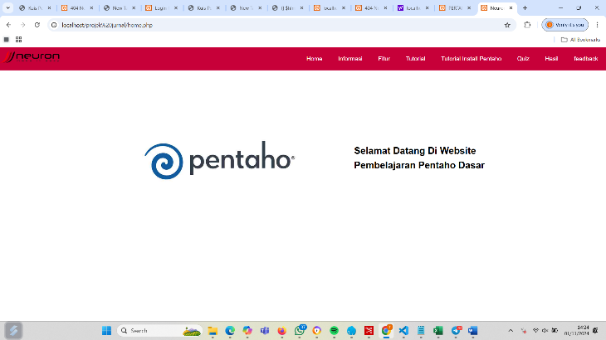

Gambar 3.1 Tampilan *fitur home*

1. ***Website* Pembelajaran**

*Website* Pembelajaran adalah kumpulan Sebuah Situs *Web* atau *platform online* yang digunakan untuk memberikan Pendidikan, pelatihan, atau sumber daya belajar secara *online*. *Web* pembelajaran dapat berisi berbagai jenis konten, termasuk teks, gambar, dan *quiz*.

1. **Laragon**

Laragon adalah sebuah aplikasi pengembangan *web* yang dirancang untuk menyediakan lingkungan pengembangan lokal yang mudah digunakan dan kuat. Dengan Laragon, pengembang dapat membuat *server web* lokal, mengelola basis data, dan menguji aplikasi *web* tanpa perlu terhubung ke internet.

1. **Visual Studio Code**

Visual Studio Codeadalah sebuah *code editor* gratis yang bisa dijalankan di perangkat *desktop* berbasis *Windows*, *Linux*, dan *MacOS*. *Code editor* ini dikembangkan oleh salah satu raksasa teknologi dunia, *Microsoft*. Visual Studio Code adalah *software editor* yang *powerful*, tapi tetap ringan ketika digunakan.